**Система гомеостаза Beast**

**Базовые состояния гомеостаза**

При включении программы активируется генератор пульсаций с частотой 1 сек, это по сути – «сердце» Beast. Его основная задача синхронизировать функции опроса системы, а именно данные с пульта, ответные акции и текущее состояние гомеостаза и «психики» Beast.

Основа гомеостаза – **Базовые потребности (параметры)**, количество которых определяет сложность системы и возможную вариабельность адаптации. Базовые потребности задают первичную гомеостатическую цель адаптации – стабилизацию вышедших из нормы базовых потребностей. Они могут быть нарастающие и убывающие при пульсации, что определяет тип стабилизации: повышение или понижение значения параметра, если он соответственно станет выше или ниже критического значения.

Критическое значение базовой потребности определяет **Порог (компаратор)**, пересечение которого означает переход из одного **Базового состояния** в другое. Оно может принимать три значения, в зависимости от текущих значений базовой потребности и порога:

* **Плохо** – если значение лежит в области после Порога у нарастающей базовой потребности, или в области до Порога для убывающей.
* **Норма** – если значение лежит в области до Порога у нарастающей базовой потребности, или в области после Порога для убывающей.
* **Хорошо** – состояние возникающее при переходе из Плохо в Норма. Оно всегда кратковременно, в данной версии Beast длится 50 пульсов.

|  |  |
| --- | --- |
| bp1_narastanie.png | bp1_ubiwanie.png |

На графиках красным показаны критические зоны с нарастающей величиной ухудшения (значимости) состояния по мере удаления от Порога: чем дальше от порога, тем хуже по экспоненте. В данном случае в градации от 0 до 10. Показаны варианты с положительными и отрицательными величинами значимостями, что не принципиально.

Если текущее Базовое состояние Норма, то диапазон значений от текущего до Порога определяет Зону комфортного состояния, если текущее Базовое состояние Плохо, тогда диапазон значений от него до Порога определяет Критическую зону. Отсюда определяются уровни стабилизации Базовых потребностей:

* **стало Лучше** – если произошло приближение или заход в Зону комфорта
* **стало Хуже** – если произошло удаление или выход из Зоны комфорта

В общем смысле стабилизация Базовой потребности означает нахождение в Зоне комфорта, а выход из зоны – необходимость принятия мер для возврата в нее.

При проектировании Beast возник теоретический вопрос – возможна ли самоадаптирующаяся система с одной базовой потребностью? В принципе да, можно даже уверенно сказать на базе какой: энергобаланс. Всем нужна энергия, кто не следит за ней – тот умрет. Но если вся адаптация будет крутиться только вокруг подзарядки, то например робот-пылесос быстро сообразит, что лучший способ сохранить заряд – не слезать с базы. Это станет его единственной целью и смыслом жизни, все прочее, включая заложенные разработчиком алгоритмы уборки, станут вторичны. Чтобы заставить его шевелиться придется прошить как минимум еще одну потребность, противоречащую первой – страсть к чистоте. И начнется борьба противоположностей с поиском компромиссов: начнешь убирать – будет потеря энергии, не будешь убирать – будет потеря жизненных ориентиров, тоска и уныние. И чем больше базовых потребностей, тем сложнее и интереснее жить. Это можно сравнить с жонглером, крутящим тарелки на шесте: можно наловчиться с одной тарелкой подобрать такой ритм, чтобы она ровно и стабильно крутилась, но уже с парой тарелок такой номер не пройдет: пока одну стабилизируешь, другая идет вразнос. Придется метаться между ними в поисках оптимума, который тем сложнее найти, чем больше тарелок.

Другой вопрос, который возникает, глядя на систему гомеостаза Beast: почему взято именно три базовых состояния Плохо/Норма/Хорошо? Тут есть нюанс: если мы говорим о рефлексах, как неизменных предопределенных действиях при распознавании пускового образа, то в принципе достаточно 2 состояний: Плохо, запускающее стабилизирующее рефлекторное действие, если Базовая потребность вышла за Порог, и Норма, если оно вернулось в зону комфорта и надо остановить рефлекс. То есть просто Вкл/Выкл. Состояние «Хорошо» тут не нужно потому, что рефлекс не модифицируем в принципе и будет выполняться в любом случае: муха тупо бьется о стекло пока ее случайно не сдует ветром или она не обессилит. «Хорошо» могло бы пригодиться для ситуации **закрепления успешной реакции**, но рефлексы это явно не тот случай. В проекте Beast модифицируемые реакции названы автоматизмами, о них будет ниже. И тем не менее базовое состояние «Хорошо» присутствует уже на уровне рефлексов для… закрепления успешной реакции. Здесь нужно уточнить, введя следующее пояснение разницы между рефлексами и автоматизмами:

*Адаптация на уровне безусловных рефлексов формируется в течении жизни многих поколений путем естественного эволюционного отбора случайных мутаций. Адаптация на уровне автоматизмов формируется в течении жизни одной особи механизмами нервной системы. При этом в обоих случаях, для закрепления успешно найденного действия нужно состояние «Хорошо».*

Поэтому, уже начиная с рефлекторного уровня реагирования, есть механизм закрепления успешной реакции через функциональность состояния «Хорошо», к которому привязаны соответствующие рефлексы, подкрепляющие только что успешно выполненный рефлекс, усиливая его положительный эффект.

В текущем проекте Beast используются Базовые потребности с одним порогом, но в принципе возможны схемы с несколькими порогами. Ниже показан вариант с двумя.

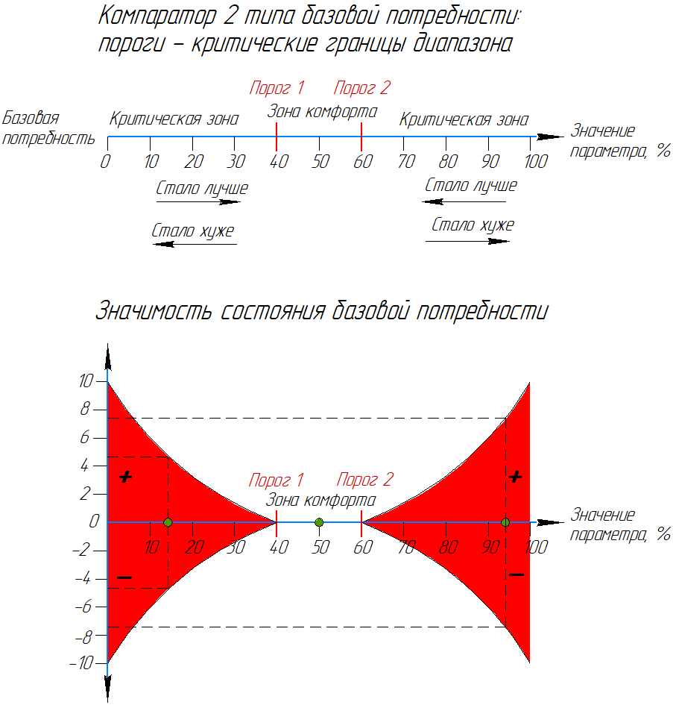

Два Порога в этом случае задают границы зоны комфорта, и можно сказать, что схема с одним Порогом является частным случаем общей схемы с несколькими. Просто в этом случае в качестве Порога используется граничные значения Базовой потребности: 0 или 100. В зависимости от типа потребности – нарастающей или убывающей.

На основе локальных базовых состояний определяется **Общее интегральное базовое состояние**, которое является первым уровнем интегрального пускового образа рефлексов и автоматизмов. Для его получения учитываются уровни Плохо (насколько удалено текущее значение от Порога) по каждой потребности в виде суммарного отклонения, которое сравнивается с общим Пороговым значением 100, при превышении которого активируется интегральное Базовое состояние Плохо. Соответственно, если суммарное по всем Базовым потребностям Плохо меньше Порога – активно Базовое состояние Норма, а при переходе из Плохо в Норма активируется Хорошо.

**Безусловные рефлексы**

вапвап

